湖南省智能导航大赛无人机子赛道参赛规则

一、任务描述
本次任务分起飞、穿越障碍、巡线跟踪、远视距遥控或路径规划、降落等项目。
1、起飞：包括起飞前无人机的安全检查等所有准备事项，起飞的无人机必须是组装完整的，并且不明显存在安全隐患的无人机。
2、穿越障碍：无人机必须穿越第一个和第三个固定环，以及第二个移动环的其中一个。本项目可以选择手动操作完成或无人机自主避障，不同的完成方式被赋予不同的分值。
3、巡线跟踪：无人机跟踪地面上的引导线飞行，由起点飞向终点。在跟踪的过程中遇到一个环，无人机需要围绕环飞行一周并回到原先的轨迹继续飞行。本项目可以选择手动操作完成或无人机自主避障，不同的完成方式被赋予不同的分值。
4、远视距遥控或路径规划：在指定的正方区域内，存在若干障碍，参赛者可以使用远视距遥控或者无人机自主路径规划的方式通过此区域。该区域的地图参赛者可公开获取。不同的完成方式被赋予不同的分值。
5、降落：利用手动或自主的方式将飞机降落到指定区域，不同的降落方式被赋予不用的分值。选择自主降落时，无人机应在降落提示点进入自主降落程序而不是降落点的正上方，无人机需要自主识别指定的降落区域。
二、人员要求
1.由3人组成机组参加比赛。
2.竞赛过程中不得寻求其他人员提供帮助。
三、比赛场地
1.比赛场地划分为：选手操作区和项目完成区。

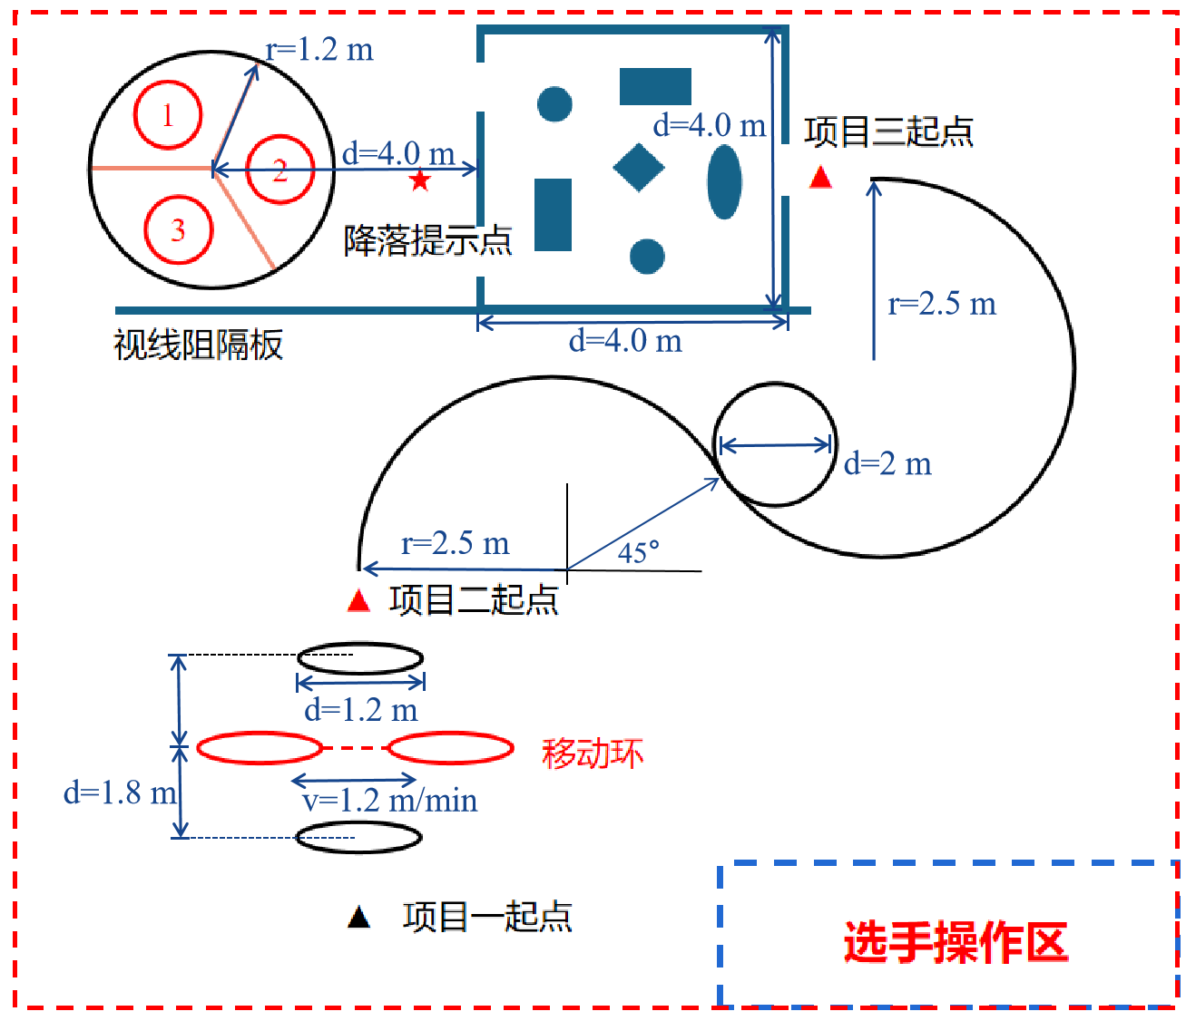
比赛项目分布示意图
五、比赛方法
1.比赛分初赛和决赛，初赛参赛队伍结合比赛任务提供无人机整体的设计说明文档，整体设计和说明文档应该包括无人机的硬件系统（5分）和软件算法（15分）的详细介绍。参赛无人机应与提供的文档中的无人机相同，否则总成绩计0分。
比赛分手动完成和自主完成两种计分方式，手动完成项目总分计50分，自主完成项目总分计100分。
2.比赛起始
参赛选手准备完毕后，飞手向裁判员举手示意，裁判举手示意收到，宣布比赛准备，吹哨开始本轮比赛。比赛结束后，裁判员吹哨示意。
- 成绩评定
项目 | 评分细则
起飞 | - 完成飞机机构稳固性检查，机翼安装检查，电池电量检查。2分  - 按照正确的上电顺序启动无人机，完成与地面端的连接。2分  - 规定时间内起飞无人机。1分
穿越障碍 | - 手动完成，穿越固定环。每个环4分。穿越移动环，每个环7分。  - 自主完成，穿越固定环。每个环8分。穿越移动环，每个环14分。  - 穿越过程中，无人机触碰到圆环未造成炸机的。每次扣2分。  - 穿越过程中，无人机触碰到圆环造成炸机的。本项目不得分。
巡线跟踪 | - 手动操作完成巡线跟踪得10分。  - 自主完成巡线跟踪但未绕环。15分。  - 自主完成绕环动作并继续巡线跟踪。10分。  - 无人机中心与引导线的水平距离不大于50cm。手动操作时越过一次扣4分。自主巡线时越过一次扣2分。  - 炸机、合计越过引导线两侧50cm超总路线1/2或单次越过引导线两侧50cm超总路线1/3时，本项目不得分。
远视距遥控或路径规划 | - 手动操作完成远视距穿越指定区域。得15分。  - 自主路径规划穿越该区域。得25分。  - 穿越过程中，无人机触碰到障碍未造成炸机的。每次扣2分。  - 穿越过程中，无人机触碰到障碍造成炸机的。本项目不得分
降落 | - 手动操作降落在指定区域内。得5分。  - 按要求识别并自主降落在指定区域内。得15分。  - 降落后无人机中心点水平上处于指定区域外。不得分。
其他加分项 | - 自主巡线时，一次性完成全程并且自然切入切出绕环动作。加5分。  - 在不使用已知地图的前提下通过自主建图和路径规划完成项目三。加10分。  - 自主降落时，无人机中心水平上位于降落中心红色区域内。加5分。  - 在完整完成项目一、项目二、项目三的参赛队中，单个项目完成时间最快的参赛队。手动完成加2分，自主完成加5分。
其他扣分项 | - 无人机飞出安全距离。扣5分。  - 无人机炸机后损坏严重或炸机时对道具造成严重损坏。扣5分。  - 误操作导致无人机伤人。扣10分。
注：1、领取最高奖项的队伍至少需要一个项目由无人机自主完成；2、其余打分事项见附件。
七、取消比赛资格
1.存在作弊行为，直接认定未完成比赛。
2.扰乱比赛秩序、不听从裁判指挥者取消比赛资格。
八、常见疑问：
（1）飞机是否需要自己组装？若选用成品机，与DIY无人机相比，两者打分是否有区别？
答：对飞机不要求，只要能够完成任务即可，本比赛主要注重无人机算法上的开发。
（2）对于巡线与自主避障环节中，通过手动标记航点，并依靠成品无人机的路径规划功能和自主飞行功能完成的，怎么计分？
答：在没有使用跟踪和避障算法完成这些任务的情况下，不算做自主完成。手动标记航点不算做手动完成。因此手动标记航点完成这些任务属于作弊行为。自主完成的认定标准是是否使用相应的算法。
（3）穿越障碍的环直径多大？环间距多大？移动环速度？建议撤掉，容易炸机。
答：环直径1米，移动速度1.2m/min，属于速度比较缓慢的情形。环间距为2m。
（4）巡线的线宽度、长度、颜色等是啥？飞机巡线的有效性如何判断？
答：线宽5cm，颜色为白色，长度根据场地而定，巡线的有效性是无人机中心与引导线的水平距离不大于50cm。
（5）第4环节中自主避障是否能飞跃障碍物？
答：自主避障不能飞越障碍物，通过飞跃障碍物进行避障属于作弊计0分，障碍物的间距会根据场地调整。
（6）自主降落可以用提前输入降落点吗？
答：自主降落阶段设置三个待选区，不允许事先输入降落点，主要考察无人机的识别判断能力。不排斥使用成品机的自动降落功能，但是前提需要识别和判断正确需要降落的区域。

